ENC 2409- ODD.

Séance 11. ODD, présentation des basiques.

ODD : one document does it all, forme de schéma XML qui permet dans un même document de mettre la documentation du projet et le schéma (relaxNG) au même endroit dans le fichier XML.
Tous ces documents sont essentiels pour la pérennisation, la conservation et la qualité de l’outils produit.

Module TEI à reprendre.

La TEI peut se concevoir comme un cadre de travail technique (framework), cela accompagne l’éditeur-encodeur avec un ensemble de préconisations à adapter pour chaque projet éditorial.
L’encodage choisi reflète les solutions pour lesquelles ont a opté (solutions choisies à plusieurs et sur le long terme), il faut trouver un moyen pour assurer son homogénéité et sa pérennité. Il faut créer des règles d’encodage du projet pour restreindre les possibilités et rédiger les raisons de ses choix. C’est essentiel pour la viabilité du projet.

Lors de la création d’un projet on doit répondre à :
→ pourquoi éditer,
→ pour qui,
→ quelle taille de corpus,
→ sous quelle forme le corpus sera-t-il édité,
→ quelle va être l’utilisation des données,
→ combien de temps la mise en place du projet et le traitement du corpus prendront-ils, (l’organisation dans le temps du projet),
→ quelles ressources,
→ où s’arrêter dans l’encodage.

Cette définition implique un aller retour entre les sources et la documentation TEI pour évaluer les solutions d’encodage à proposer. On fait une première modélisation avec un échantillon du corpus. Enfin, lors du passage à l’échelle, il faut parfois encore corriger des choix qui sont inappropriés à la pratique. Le processus d’élaboration du modèle est incrémentielle et il faut prendre son temps.

Comment règlementer son encodage ?
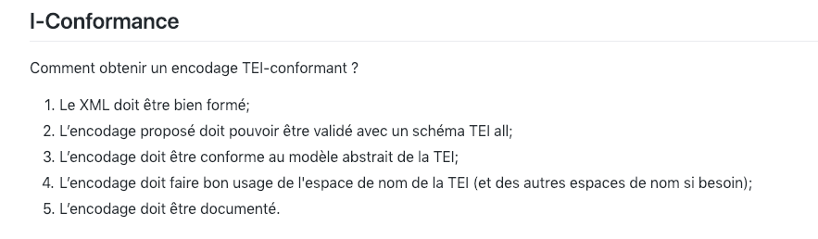
La TEI conformance n’a pas d’autres but que d’aider à la description d’un fichier XML, faciliter l’archivage, facilité l’utilisation des outils. Et aussi assurer sa bonne conservation (sa lisibilité) dans le temps.

Il existe différents types de schéma :
→ DTD (Document Type Definition).
→ RelaxNG,
→ Schematron, permet un paramétrage plus fin de l’XML avec le RelaxNG.
→ XML schéma.
→ ODD (voir les TEI guideline). « One document does it all ». Il est intégralement rédigé en XML-TEI, spécifier et documenter en même temps le XML, possibilité d’insérer d’autres langages de spécifications tels que RelaxNG et Schématron. Cela permet de spécifier l’encodage TEI pour personnaliser un usage de la TEI P5.

Dans ODD, on peut intégrer sa documentation, déterminer son élément racine, déterminer les séquences d’éléments, définir le format d’une valeur (texte, chiffre, date etc). On peut également déclarer des éléments appartenant à différents espaces de noms (créer de nouvelles balises, intégrer des éléments présents dans d’autres set de balises). Mais on ne peut pas faire des entités (sauf en passant par une DTD.

http://www.tei-c.org/release/doc/tei-p5-doc/en/html/USE.html
http://www.tei-c.org/guidelines/customization/getting-started-with-p5-odds/

Comment créer son ODD ?
Utiliser le logiciel Roma dans les Tei guidelines pour créer son ODD. Ou on peut créer son ODD via un échantillon de notre encodage par un fichier Oddbyexample (dans Oxygen). Conforme à Tei all et aux modules TEI.

Modules : ce sur quoi s’appuie les ODD pour appeler les éléments. On va appeler le module plus que les éléments pour aller plus vite.
Module : set de balises.

N’appeler que les modules dont on a besoin dans une ODD simple.

Créer via Roma un nouveau scénario. Le récupérer et l’ouvrir dans Oxygen (clé à molette triangle rouge → RelaxNG). Il créer un nouveau fichier .rng.
Dans le xml où on veut associer le schéma, on fait Document, schéma, associer un schéma (sélectionner le fichier .rng qui se trouve dans un dossier out) et on exécute.

Ce qu’on a téléchargé depuis Roma est un schéma qui permet de créer un ODD qu’on utilise pour créer un Relax NG qui sera associé au fichier XML.
ODD fonctionne à partir des modules de la TEI. Si on veut retirer un élément du module, on ajoute un attribut except =’’. On exécute le schéma et ça doit mettre des erreurs dans le fichier XML.

Les ODD fonctionnent sur des modules mais aussi sur des classes (élément en like ou en part).

Clean modification n’empêche pas la validité du document lorsqu’il est confronté à la validation TEI-All. On a procédé à une réduction du schéma TEI sans supprimer aucun élément obligatoire.
Unclean modification est l’inverse et/ou créer un élément qui n’existe pas en TEI.

Reprise ODD/Roma.

ODD est un schéma. Roma est un logiciel qui permet de créer des ODD à partir de rien en sélectionnant des modules TEI. Permet d’écrire une ODD sans connaître la syntaxe.

On peut aussi encoder puis créer une ODD= un scénario qui passe sur le fichier sur lequel on travail et établit des règles à partir de ce qu’on a déjà encodé.

Dans une ODD, on peut faire 3 transformations : ajouter/supprimer/changer des éléments. Et dans les éléments on peut personnaliser les éléments, les attributs et la valeur des attributs.

Cf feuille.
Aller dans le schemaspec de l’ODD.

